ПАМЯТКА

ПО УТОЧНЕНИЮ ХАРАКТЕРИСТИК ОБЪЕКТОВ НЕДВИЖИМОСТИ

2022 год - государственная кадастровая оценка в отношении всех учтенных в ЕГРН земельных участков.
2023 год - государственная кадастровая оценка в отношении всех учтенных в ЕГРН зданий, помещений, сооружений, объектов незавершенного строительства, машино-мест.

 | Государственную кадастровую оценку на территории Ростовской области проводит
ГБУ РО «Центр содействия развитию имущественно-земельных отношений Ростовской области»

 | Нормативные правовые акты, которые определяют процедуру
- Федеральный закон от 03.07.2016 № 237-ФЗ «О государственной кадастровой оценке»;
- Федеральный закон от 13.07.2015 № 218-ФЗ «О государственной регистрации недвижимости»;
- Приказ Минэкономразвития России от 04.06.2019 № 318 «Об утверждении порядка рассмотрения декларации о характеристиках объекта недвижимости, в том числе ее формы».

 | Какие характеристики объектов недвижимости могут влиять на величину кадастровой стоимости?
- местоположение, адрес;
- вид использования, наименование;
- площадь;
- материал стен;
- год постройки;
- этажность и др.

 | Где можно проверить характеристики объекта недвижимости?
Заходим на сайт Росреестра и находим свой объект на Публичной кадастровой карте (https://pkk.rosreestr.ru/), либо в разделе Справочная информация по объектам недвижимости (https://rosreestr.gov.ru/), либо заказываем выписку из ЕГРН.
Также проверить наличие и достоверность характеристик объектов недвижимости, влияющих на определение кадастровой стоимости, можно на сайте минимущества Ростовской области (https://mioro.donland.ru/) в разделе «Деятельность/ Государственная кадастровая оценка/ Перечни объектов оценки».

 | Что делать в случае, если данные об объекте недвижимости некорректные? Способы внесения изменений.
- подаем заявление в Росреестр об исправлении, дополнении, удалении сведений из ЕГРН и документы, подтверждающие факт изменений и основания для них;
- подаем заявление в МФЦ об исправлении, дополнении, удалении сведений из ЕГРН и документы, подтверждающие факт изменений и основания для них;
- подаем декларацию о характеристиках объекта недвижимости в ГБУ РО «Центр содействия развитию имущественно-земельных отношений Ростовской области».

 | Кто может подать декларацию?
- собственник объекта недвижимости;
- обладатель иных вещных прав в отношении указанного объекта;
- владелец и пользователь объектов недвижимости на основании обязательств, предусмотренных договором аренды, безвозмездного пользования;
- представитель заявителя при наличии доверенности или иного подтверждающего полномочия представителя заверенного документа.

Декларация о характеристиках объекта недвижимости может быть подана заявителем или его представителем
 | лично;
 | регистрируемым почтовым отправлением с уведомлением о вручении;
 | с использованием сети «Интернет» (например, по электронной почте).

 | - В декларации на бумажном носителе каждый лист заверяется собственноручной подписью заявителя или его представителя.  - Декларация в форме электронного документа подписывается усиленной квалифицированной электронной подписью.
 | - Декларация подается строго по форме, утвержденной приказом Минэкономразвития России от 04.06.2019 № 318, на каждый объект недвижимости отдельно.

Образцы заполнения деклараций по разным категориям объектов можно посмотреть здесь:
На сайте ГБУ РО «Центр содействия развитию имущественно-земельных отношений Ростовской области» в разделе «Деятельность/Кадастровая оценка/Декларации об объектах недвижимости».
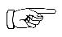 | https://razvitie-ro.donland.ru/activity/3187/

Особенности заполнения декларации
На бумажном носителе – разборчиво, от руки, печатными буквами шариковой ручкой с чернилами синего либо чёрного цвета, без исправлений, подчисток, иных помарок или с использованием технических средств.
В электронной форме – без сокращений слов, аббревиатур, иных помарок.

 | Обязательный перечень документов
- декларация о характеристиках объекта недвижимости по установленной форме;
- документы, указание на которые содержится в декларации, в том числе подтверждающие значения (описания) декларируемых характеристик;
- правоустанавливающие документы, подтверждающие права заявителя на объект недвижимости;
- доверенность или иной подтверждающий полномочия представителя заявителя документ.

 | Примеры документов, указания на которые могут содержаться в декларации
- технический паспорт на объект недвижимости;
- межевой план земельного участка;
- акт ввода объекта недвижимости в эксплуатацию;
- решение муниципального образования о присвоении адреса;
- выписка из Единого государственного реестра недвижимости;
- иные документы, подтверждающие указанные в декларации значения характеристик.

 | К декларации может быть приложен отчет об определении рыночной стоимости объекта недвижимости.

 | Сроки рассмотрения декларации
Декларация рассматривается в течение 50 рабочих дней с даты ее регистрации.

 | Результат рассмотрения декларации
В течение 5 рабочих дней со дня завершения рассмотрения декларации ГБУ РО в адрес заявителя направляет уведомление с указанием учтенной информации из декларации, а также неучтенной информации и причин, по которым она не была учтена.

ГБУ РО «Центр содействия развитию имущественно-земельных отношений Ростовской области»
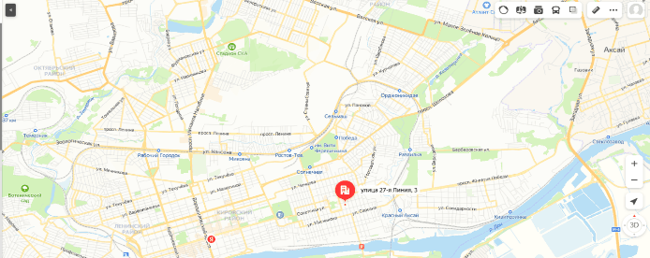
344025, г. Ростов-на-Дону, ул. 27-я линия, 3.

+7(863) 200-09-39, 200-09-38

razvitie-ro@yandex.ru

 | Пн-Чт: 8:30 - 17:15  Пт: 8:30 - 16:00  Перерыв: 13:00 - 13:30  Выходной: Сб, Вс

Минимущество Ростовской области
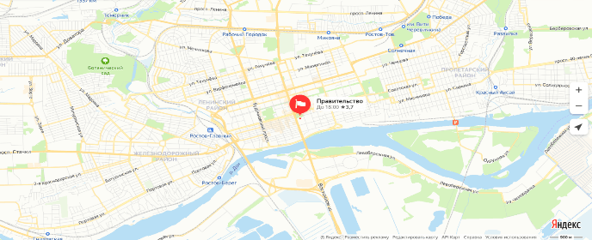
344050, г. Ростов-на-Дону, ул. Социалистическая, 112

+7(863) 240-55-71

mioro@donpac.ru

Пн-Чт: 9:00 - 18:00
Пт: 9:00 - 16:45
Перерыв: 13:00 - 13:45
Выходной: Сб, Вс

